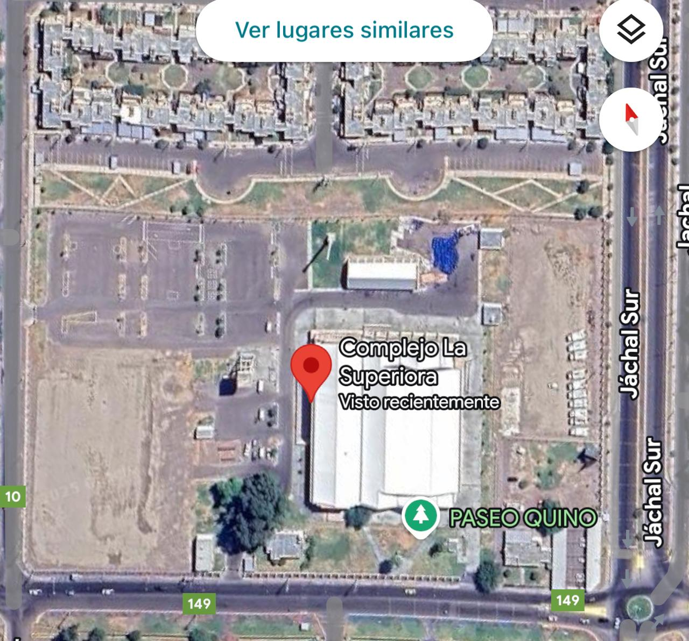
N
O
E
S
INGRESO A ESTACIONAMIENTO POR CALLE PAULA A. SARMIENTO
INGRESO PEATONAL POR CALLE DR. ORTEGA
SERVICIO DE AMBULANCIA
RECEPCIÓN DE ESTUDIANTES
INGRESO DE PÚBLICO
AL ESTADIO
COMPLEJO LA SUPERIORA

UBICACIÓN DE FAMILIARES EN EL ESTADIO
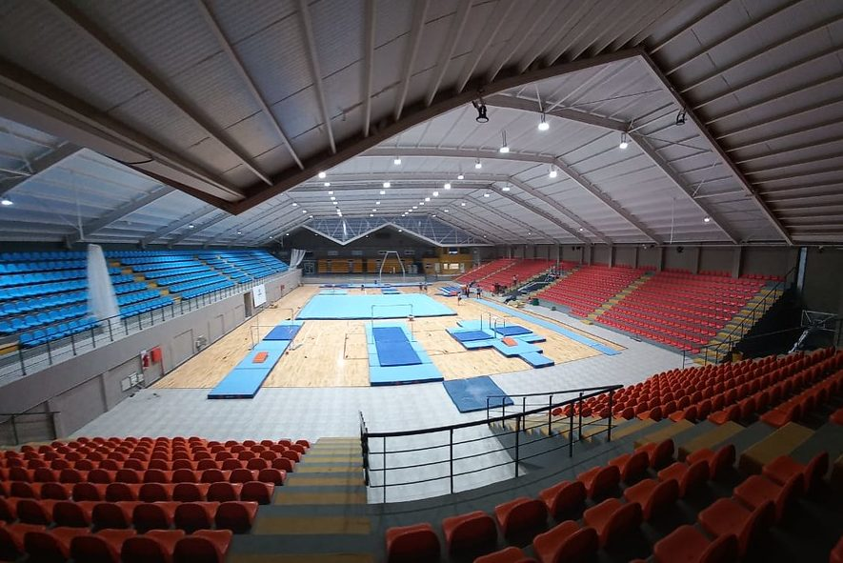
SALA DE 5 AÑOS VIOLETA
SALA DE 5 AÑOS ROJA
SALA DE 5 AÑOS CELESTE
SALA DE 3 AÑOS CABALLITOS
SALA DE 3 AÑOS CONEJITOS
SALA DE 3 AÑOS CARPINCHOS
SALA DE 3 AÑOS PATITOS
SALAS DE 3 AÑOS JIRAFITAS
SALA DE 4 AÑOS NARANJA
SALA DE 4 AÑOS LILA
SALA DE 4 AÑOS AMARILLA

QUERIDAS FAMILIAS: LES RECORDAMOS LLEVAR ELEMENTOS DEL COLOR ASIGNADO PARA ALENTAR A LOS NIÑOS. SI DESEAN CONSUMIR ALGO PODRÁN HACERLO, HABRÁ BUFFET, PERO LES SOLICITAMOS COLABORAR CON LA LIMPIEZA DE LAS GRADAS, PARA QUE AL RETIRARNOS NO QUEDEN RESIDUOS Y LA TAREA DE NUESTRAS AUXILIARES DE LIMPIEZA SEA MÁS AMENA.
POR LA CAPACIDAD DEL LUGAR SE HACE ENTREGA DE UN TICKET PARA ESTACIONAMIENTO POR FAMILIA. EN LO POSIBLE TRATEN DE ORGANIZARSE EN FAMILIA PARA ASISTIR EN MENOS VEHICULOS. QUIEN NO TENGA TICKET DEBERÁ DEJAR LA MOVILIDAD FUERA DEL PREDIO.
EL INGRESO DE ADULTOS MAYORES QUE TENGAN DIFICULTADES EN LA MOVILIDAD, SERÁ PREVIO AL INGRESO DE PADRES PARA QUE SE UBIQUEN DE MANERA CÓMODA. POR TAL MOTIVO LES SOLICITAMOS PUNTUALIDAD.
LOS ÚNICOS FOTOGRAFOS AUTORIZADOS POR LA INSTITUCIÓN SON CELIA Y EUGENIO. NO INGRESARÁ NADIE MAS CON ESTE FIN. RECOMENDAMOS NO PERMITIR QUE LES SAQUEN FOTOS A SUS HIJOS PERSONAS DESCONOCIDAS
EL ACCESO PEATONAL SERÁ POR CALLE DR. ORTEGA Y EL DE VEHÍCULOS POR CALLE PAULA.
¡¡¡¡YA FALTA POCO, LOS ESPERAMOS CON MUCHA ALEGRÍA!!!!

